**DETALLE DEL SPRINT RIVIEW**

Gerardo Almeida

|  |  |
| --- | --- |
| **GRUPO** | **FECHA** |
| Grupo ServiceSoft | 16/08/2021 |
| **LUGAR** | **HORA** |
| Zoom | 22:30 |

|  |  |
| --- | --- |
| **ASISTENTES** | |
| **NOMBRES** | **CARGO** |
| Victor Alvarado | Jefe de Proyecto |
| Christian Portilla | Líder de Proyecto |
| Scarlet Epinoza | Scrum Master |
| Albin Arias | Desarrollador |
| Leonardo Castro | Product Owner |
| Génesis Riera | Desarrollador |

# Síntesis de la reunión

En este sprint review, se expuso la aplicación funcional, no solamente la parte del frontend, sino también del backend. Esto quiere decir que la aplicación ya consumía recursos de la base de datos cuyo recurso fue firebase como se lo definió en el diagrama de despliegue.

En orden cronológico, se efectuaron los siguientes puntos:

* Presentación general del grupo
* Historias de usuario correspondientes al sprint 3 y 4
* Plataforma ClickUp con las tareas cumplidas
* Muestra de la aplicación o Versión Web y móvil
* Retroalimentación por parte del jefe del Proyecto

En la presentación general del grupo, se mencionaron las historias de usuarios que se desarrollaron en el stercero y cuarto sprint y cuáles eran las tareas distribuidas para cada integrante, siendo estas: arregar el diseño de la aplicación web ( la fuente ) y en el móvil (fuente , color ) además de completar las funcionalidades de reservar y poder visualizar la información en ambas. Para las tareas del sprint 4 se debía arreglar el panel administrador su estilo, en la app web poder visualizar las reservas actuales y pasadas, para la móvil arregla el perfil del usuario ya que este no estaba consumiendo los recursos de la base de datos.

Posteriormente se presentó la funcionalidad de la aplicación tanto la web como la móvil para mostrarle al producto owner como seria la interacción del usuario con la aplicación.

**Retroalimentación**

Finalmente se procedió a la retroalimentación de los resultados del proyecto con los miembros del grupo y el jefe del proyecto. En la retroalimentación se notificó ciertos detalles como los cuales fueron que el perfil del usuario debía ser más llamativo y que en la aplicación móvil no solo se limite al usuario para que pueda ver 1 imagen de la habitación sino varias además de cuadrar bien el estilo de algunos elementos de la interfaz.

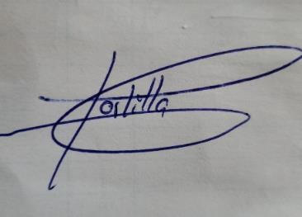

__-----------------------------------------------------------------------------------------------------------------

## Leonardo Castro Christian Portilla

Cliente Líder de Proyecto

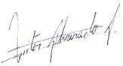

Víctor Alvarado

## Jefe de Proyecto

ANEXOS

Imagen 1: Presentación de las tareas culminadas en la plataforma de Click Up

Imagen 2: Presentación de la aplicación con las funcionalidades correspondientes a las historias de usuario

